**蓮風傲骨——程祥徽先生詩聯書法展好友专访及致辞**

【澳門科技大學副校長唐嘉樂先生致辭】 <https://b23.tv/oSYo3xp>

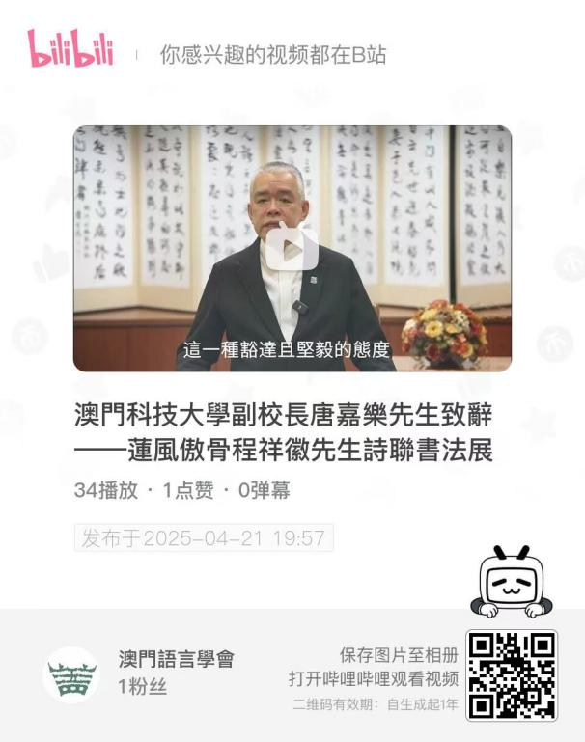

【澳門大學人文學院院長徐杰教授專訪】<https://b23.tv/4WwlnyK>

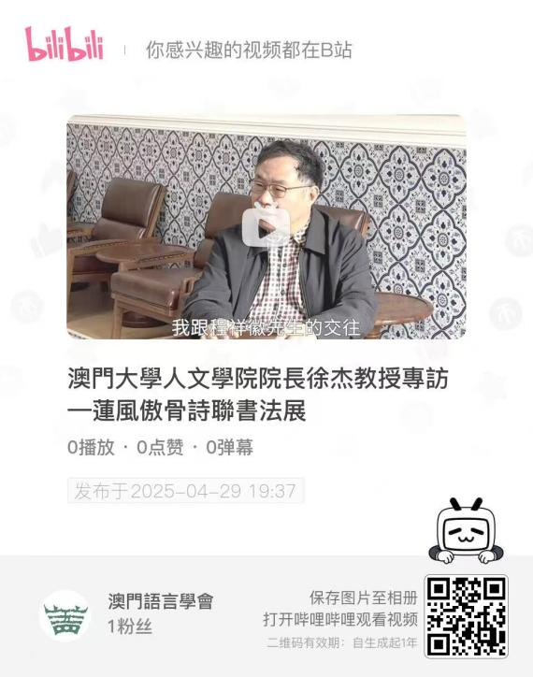

【澳門大學中文系鄧駿捷教授專訪】<https://b23.tv/uaTt0HY>



【澳門科技大學特聘教授李世源先生專訪】<https://b23.tv/fJYXCqA>

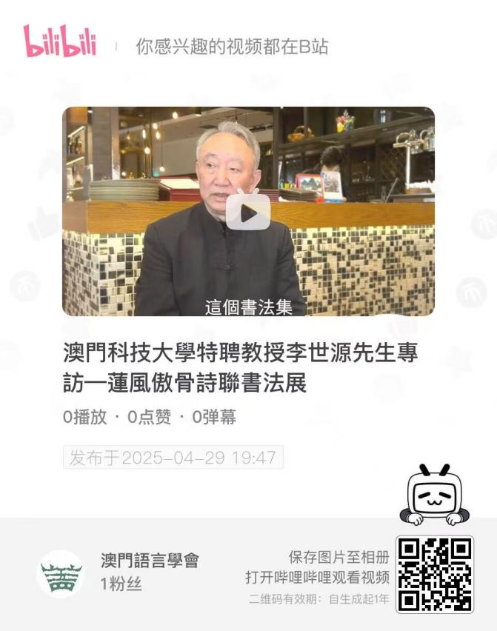

【澳門書法院院長歐耀南專訪】 <https://b23.tv/ZZGeMKV>

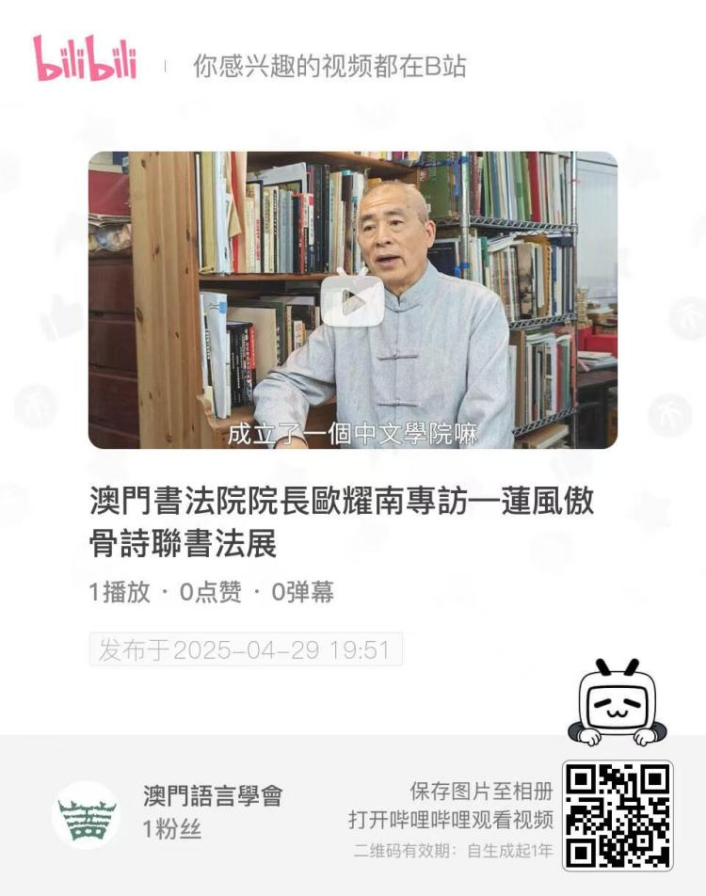

【澳門畫院院長楊大名專訪—蓮風傲骨詩聯書法展】 <https://b23.tv/7rP1NAP>

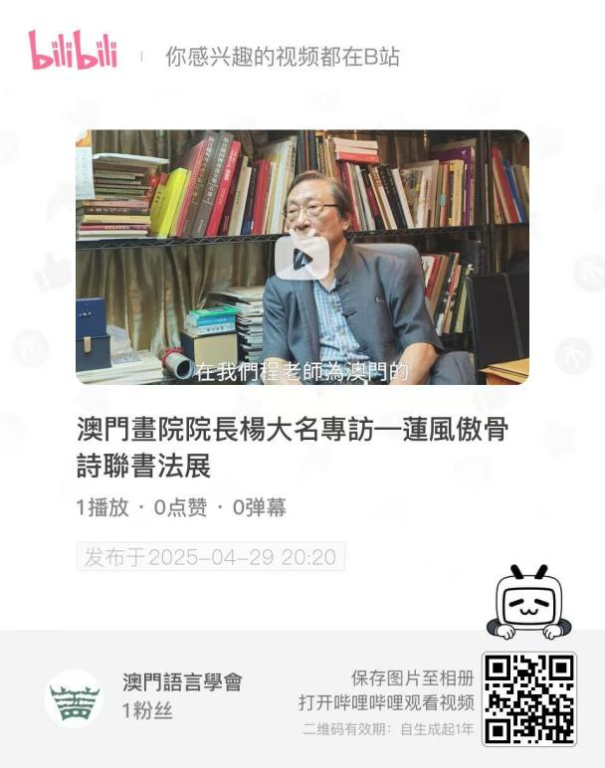

【澳門社會科學學會楊開荊會長專訪】 <https://b23.tv/927tx6B>

